**口令红包需求文档**

项目背景：通过微信小程序，用户可以使用三把火微信口令红包将一个红包分成多个小红包，发送到广场或转发给朋友，让朋友来领取；在领取过程当中需要输入发红包用户已经设置好的口令，并用语音的方式输入，成功则解开红包获取现金。

前端功能分析：

1. 发红包
   1. 生成口令红包
      1. 首页要有：用户头像、设置口令、赏金（元）、数量（个）的输入框
      2. 发布广告、分享到广场的选择框
      3. 生成语音口令的发送按钮
   2. 微信支付
      1. 输入成功后调起支付

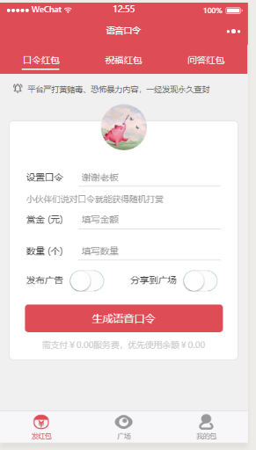

* 1. 注意：
     1. 所有输入框需要正则
     2. 选定发布广告跳出广告框，广告可以在后台设置，
     3. 分享到广场后红包需要出现在广场页面，红包全部领取完后消失
     4. 佣金比例可配置：普通红包、广告红包

1. 广场
   1. 筛选：全部红包、祝福红包、问答红包（暂时不做）
   2. 筛选综合排序：最大金额、最小金额、最新发布、最早发布
   3. 显示所有在线红包：显示红包类型、总金额（共抢）、红包总数、已被抢的数量、用户头像、名称、发布时间



1. 红包详情页
   1. 头部显示：
      1. 用户头像、名称、口令、语音输入按钮
         1. 语音输入需要防止高并发
         2. 需要语音识别
         3. 成功则抢到红包，参考微信红包算法
         4. 失败则有友好提示
      2. 按钮：去提现、发口令、去转发
         1. 提现按钮跳转至个人钱包
         2. 发口令跳转到发红包页面
         3. 去转发则可以分享到朋友圈或转发给好友
      3. 红包总额、领取个数、总数
      4. 广告位

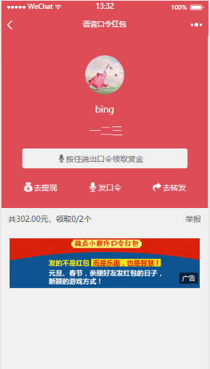

* 1. 列表显示：所有已抢过红包的用户信息
     1. 头像、名字、抢到的金额、输入的语音、抢红包时间；
     2. 红包都被抢完后，语音输入按钮消失，并显示第一名；

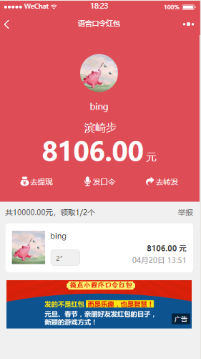

1. 我的包
   1. 显示：头像、名称、余额、提现按钮、我的记录、广告位
   2. 我的记录页面
      1. 我发出的：
         1. 显示：头像、名字、发出的红包个数、发出的总金额、广告位、记录列表
         2. 记录列表：红包类型、红包文字口令、时间、金额、已抢个数和总数
      2. 我收到的：
         1. 同上，不需要红包口令显示
2. 提现记录
   1. 显示：头像、名字、账户余额、提现金额、提现按钮、广告位、全部提现按钮
   2. 注意：提现金额input框需要正则，并考虑安全性！提现上限和次数后台可配置

后台功能分析：

1. 设置
   1. 个人信息
      1. 修改信息
      2. 修改密码
   2. 网站信息
      1. 网站信息
      2. SEO设置
      3. URL设置
      4. URL美化
      5. 评论设置
      6. 用户名过滤
      7. CDN设置
   3. 邮箱配置
      1. SMTP配置
      2. 注册邮件模板
   4. 文件存储
      1. 七牛云存储
      2. 原图保护设置
   5. 上传设置
   6. 清除缓存
2. 基本配置
   1. 网站基本设置
   2. 公众号平台配置
   3. 小程序配置
   4. 红包佣金比例
   5. 提现最低金额
3. 用户信息
   1. 可通过openid、用户名、昵称、手机号搜索
   2. 用户列表显示字段：ID、用户名称、昵称、头像、余额、冻结金额、openid、电话、性别、注册IP、注册时间、最后登录时间、操作
4. 资金明细
   1. 支付明细
      1. 可通过时间搜索
      2. 支付记录列表字段：ID、口令、金额、支付状态、红包编号、微信商户订单号、数量、已被领取数量、用户id、用户名、添加时间
   2. 提现明细
      1. 可通过时间搜索
      2. 提现明细列表字段：ID、公众号的APPID、用户openid、收款用户真是姓名、收款用户身份证号、付款说明、交易单号、提现金额、提现状态、提现时间
   3. 领取明细
      1. 可通过时间搜索
      2. 领取红包列表字段： ID、发红包用户昵称、红包口令、昵称、头像、领取金额、领取个数、语音路径、语音识别答案、领取时间
5. 红包管理
   1. 可通过openid、用户名、口令、金额、支付类型、支付状态、openid、发红包时间、操作
6. 统计
   1. 用户统计
      1. 公众号用户分析
      2. 红包用户分析
   2. 资金流动
      1. 流动资金分析
7. 用户管理
   1. 用户组：
      1. 本站用户
         1. 可通过openid、用户名、昵称、邮箱搜索
         2. 本站用户显示字段：ID、用户名称、昵称、头像、邮箱、注册时间、最后登录时间、最后登录IP、状态、操作（拉黑、启用）
   2. 管理组：
      1. 角色管理：
         1. 角色管理列表：ID、角色名称、角色描述、状态、操作（权限设置、编辑、删除）
         2. 添加角色
      2. 管理员
         1. 管理员
            1. 可通过用户名、邮箱搜索
            2. 管理员列表字段：ID、用户名、最后登录IP、最后登录时间、邮箱、状态、操作（编辑、拉黑、删除）
         2. 管理员添加
8. 菜单管理
   1. 前台菜单
      1. 菜单管理
         1. 菜单管理
         2. 添加菜单
      2. 菜单分类
         1. 菜单分类
         2. 添加分类
   2. 后台菜单（cmf）
9. 拓展工具
   1. 广告
      1. 幻灯片管理
      2. 幻灯片分类
   2. 提示语
   3. 友情链接